MEDIENINFORMATION
Würth Elektronik ICS stellt Splitter C2-PE4 vor
Robuste Lösung für dauerhaft sichere Masseverbindungen
Niedernhall, 30. Juni 2026 – Lose oder korrodierte Masseverbindungen führen immer wieder zu Problemen in Nutzfahrzeugen und mobilen Maschinen. Mit dem Splitter C2-PE4 bietet Würth Elektronik ICS eine einfache Möglichkeit, die Vielzahl von Massesignalen an einem Kontaktpunkt mit dem Fahrzeugchassis zu verbinden. Statt aufwendiger Verkabelung und mehrerer Erdungspunkte können mit diesem kompakten Modul alle Masseverbindungen an einer Stelle auf gleicher Höhe zusammengeführt werden und sorgen so für eine saubere und zuverlässige Stromverteilung.
Korrosion, Vibrationen oder Verdrahtungsfehler sind die häufigsten Ursachen für lose und instabile Masseverbindungen in Fahrzeugen. Mit den Splittern auf Leiterplattenbasis von Würth Elektronik ICS lassen sich diese Probleme reduzieren oder sogar beseitigen. Der Spezialist für Systemlösungen zur Stromverteilung in den mobilen Maschinen und Nutzfahrzeugen setzt auf die Reduzierung der Chassis-Schnittstellen, insbesondere auf die Eliminierung kleiner Schraubverbindungen sowie auf die Minimierung von Splicings im Kabelbaum. Der Splitter C2-PE4 ist zudem eine optimale Lösung, wenn kein Metall-Chassis zur Ground-Signal-Sammlung zur Verfügung steht, weil Hersteller beispielsweise bei Elektrofahrzeugen zur Gewichtsreduzierung auf nichtmetallische Chassis setzen.
Der neue Splitter C2-PE4 bietet die Möglichkeit zum Anschluss von bis zu 70 Signal- und bis zu vier Stromleitungen. Jeder Pin kann bis zu 15 A verarbeiten, und der Splitter ist für Dauerströme bis zu 200 A ausgelegt. Er kann sowohl für die GND- als auch für die +BATT-Signalverteilung eingesetzt werden. Darüber hinaus bietet Würth Elektronik ICS kundenspezifisch angepasste Lösungen gemäß den Anforderungen von Fahrzeugherstellern an.
Mit den Schutzklassen IP66 und IP69K ist der Splitter C2-PE4 äußerst robust und langlebig ausgelegt. Einfache Installation und Wartung machen das 155 × 115 × 45 mm große Modul zu einer langfristig kostensparenden Lösung. Würth Elektronik ICS ermöglicht mit diesem leiterplattenbasierten Modul die Vereinfachung der Fahrzeugelektrik und die Reduktion von Kabelbäumen. Zugleich erhöht die Vermeidung von Problemen durch lose oder korrodierte Masseverbindungen die Sicherheit von mobilen Maschinen und Nutzfahrzeugen.

Verfügbares Bildmaterial
Folgendes Bildmaterial steht druckfähig im Internet zum Download bereit:
https://kk.htcm.de/press-releases/wuerth-ics/
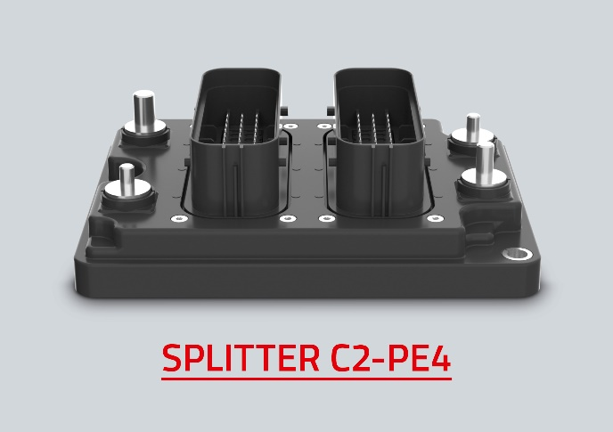Bildquelle: Würth Elektronik ICS
Der Ground Splitter C2-PE4 von Würth Elektronik ICS ist die neue Standardlösung für die Integration von Masseverbindungen und zugleich ist er Ausgangspunkt für kundenspezifische Lösungen.

Über Würth Elektronik ICS GmbH & Co. KG
Würth Elektronik ICS ist Systemanbieter für elektromechanische und elektronische Lösungen zur Signal- und Stromverteilung, Steuerung von Funktionen sowie von Anzeige- und Bedienlösungen. Zu den Hauptkunden zählen namhafte Hersteller von Bau- und Landwirtschaftsmaschinen sowie Nutzfahrzeugen. Aber auch Branchen wie Industrietechnik oder erneuerbare Energien profitieren von den Produkten und Services der ICS. Stammsitz des Unternehmens ist Niedernhall-Waldzimmern (Deutschland). Weitere Niederlassungen befinden sich in Frankreich, Großbritannien, Italien den USA und Indien.
Würth Elektronik ist Teil der Würth-Gruppe, dem Weltmarktführer in der Entwicklung, der Herstellung und dem Vertrieb von Montage- und Befestigungsmaterial, und beschäftigt rund 7300 Mitarbeitende. Im Jahr 2025 erwirtschaftete die Würth Elektronik Gruppe einen Umsatz von 1,06 Milliarden Euro.

Würth Elektronik: more than you expect!
Weitere Informationen unter www.we-online.de/ics
Weitere Informationen:  Würth Elektronik ICS GmbH & Co. KG  Sandra Herter  Gewerbepark Waldzimmern  Würthstraße 1  74676 Niedernhall  Telefon: +49 7940 9810-1503  E-Mail: sandra.herter@we-online.de  www.we-online.de/ics | Pressekontakt:  HighTech communications GmbH  Marcus Planckh  Brunhamstraße 21  81249 München  Telefon: +49 89 500778-22  E-Mail: m.planckh@htcm.de  www.htcm.de

